Homem Em Movimento
Por Cremilson de Souza

ALUNO (a): Série/Turma:

Objetivo: Nesta atividade baseada no Simulador virtual PhET, você praticará desenho de gráficos de tempo de velocidade e aceleração e gerando suas equações de função.

Materiais: Gráfico, calculadora, papel, lápis, régua, computador (é necessário o Java – baixar caso não tenha).
Procedimento:
- Vá para https://phet.colorado.edu/pt_BR/simulation/legacy/moving-man
- Clique na simulação: O Homem Em Movimento
- Você deve ver uma tela como a mostrada abaixo. Há um homem no topo da simulação que pode se mover entre 10 m para a direita e -10 m para a esquerda a partir da origem. O diagrama (simulação) também inclui) eixos para gráficos de posição, velocidade e aceleração que refletirão seu movimento.
- Acessar através do ícone gráficos.
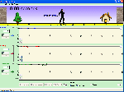

Recordando do Conteúdos

Velocidade em função do tempo
Movimento Uniformemente Variado, que descreve a velocidade em função do tempo [v=f(t)]:

Posição em função do tempo

Olhando atentamente, vemos que esta função é do tipo y=ax2+bx+c, ou seja, é uma função do 2º grau na variável t. Você, certamente, já estudou o comportamento gráfico de uma função do 2º grau e sabe que ela é uma parábola cuja concavidade pode ser voltada para cima ou para baixo. Observando a função, vemos que quando a = 0, movimento uniforme, o terceiro termo da função se anula e temos exatamente a função do movimento uniforme.
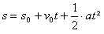

Iniciado a Simulação

ATIVIDADE 1

- Comece a simulação colocando o homem na posição So = - 5 m da trajetória, velocidade V = 2m/s, aceleração 3 m/s2, pause após 10s e responda:

- O movimento é retardado ou acelerado? Justifique sua resposta.

- Classifique o movimento em M.U (movimento uniforme) ou M.U.V (movimento uniformente variado); Justifique.

- Qual a posição do homem após 10? Comprove utilizando a função da posição .

- Qual a velocidade do homem após 10? Comprove utilizando a função horária da velocidade .

- Represente o gráfico s x t.

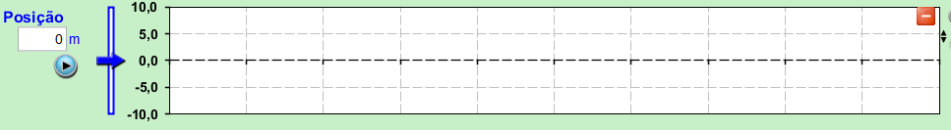
- Represente o gráfico v x t.
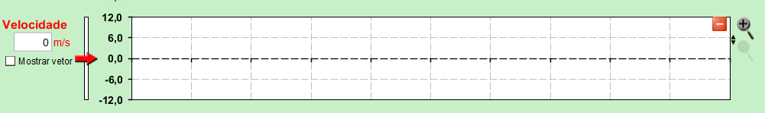

- Represente o gráfico a x t.
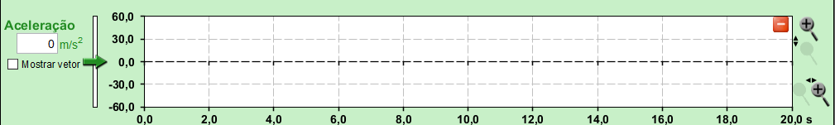

ATIVIDADE 2

- Comece a simulação colocando o homem na posição So = 8 m da trajetória, velocidade V = 2m/s, aceleração - 2 m/s2, pause após 10s e responda:

- O movimento é retardado ou acelerado? Justifique sua resposta.

- Classifique o movimento em M.U (movimento uniforme) ou M.U.V (movimento uniformente variado); Justifique.

- Qual a posição do homem após 10? Comprove utilizando a função da posição .

- Qual a velocidade do homem após 10? Comprove utilizando a função horária da velocidade .

- Represente o gráfico s x t.

- Represente o gráfico v x t.

- Represente o gráfico a x t.

Conclusão:

Após a realização da duas atividades propostas explique com conceitos baseados no conhecimento da física quais foram as principais diferenças observadas; Obs. citem na explicação conceitos como movimento acelerado e retardado, sentido do movimento, etc.

